На днях в Государственном бюджетном учреждении города Москвы центре социального обслуживания «Троицкий» на территории поселения Десеновское, ул. Дмитрия Кабалевского, дом 16А сотрудниками 1 регионального отдела надзорной деятельности и профилактической работы Управления по Новомосковскому и Троицкому АО Главного управления МЧС России по г. Москве была проведена беседа на тему: «Пожарная безопасность и действия посетителей при чрезвычайных ситуациях».
Сотрудники МЧС рассказали посетителям Отделения дневного пребывания ЦСО «Троицкий» о требованиях пожарной безопасности, о правилах поведения в быту, рассказали как вести себя в той или иной чрезвычайной ситуации.
Посетители внимательно слушали сотрудников, задавали интересующие их вопросы и получали на них соответствующие ответы.
В завершении данной беседы сотрудники еще раз напомнили телефон пожарной охраны

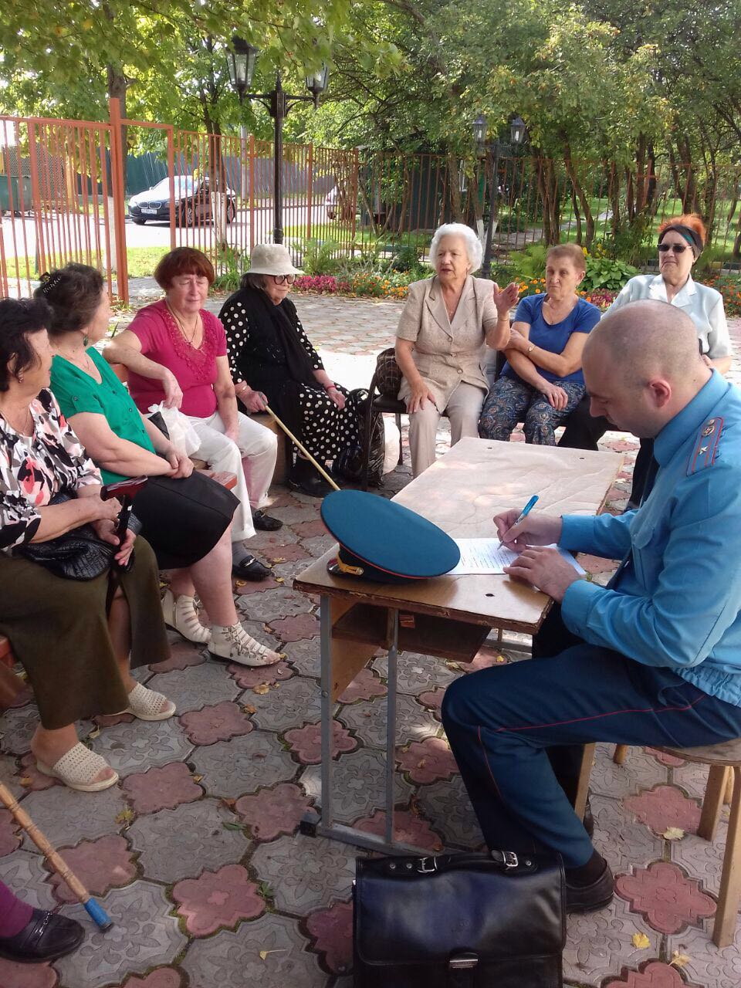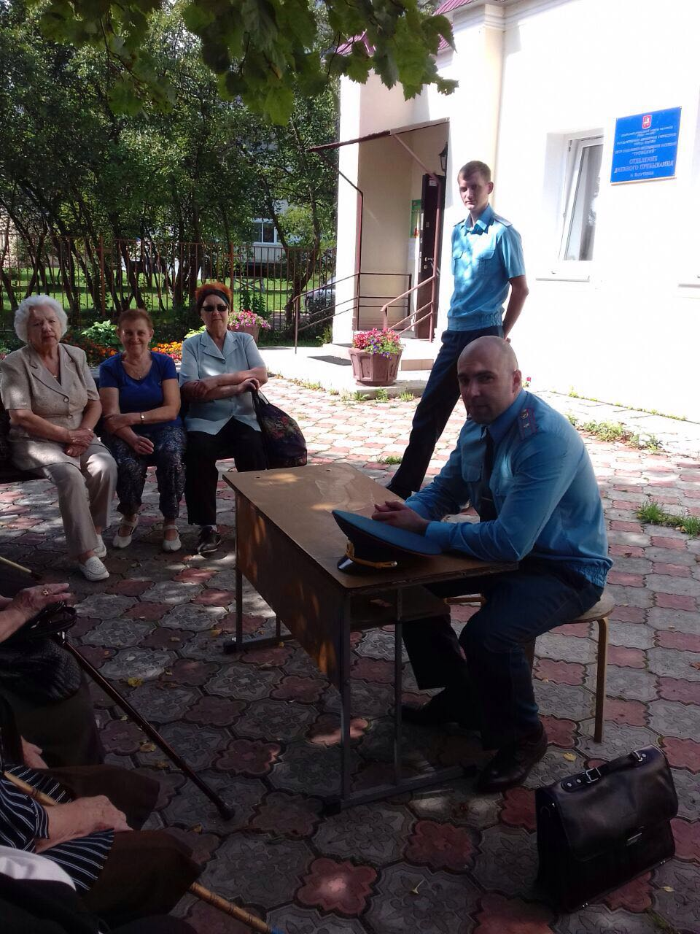

Людмила Громяк
1 РОНПР Управления по НиТАО ГУ МЧС России по г. Москве

